Stilecht italienisch & Made in Germany

Toscana von Scheurich

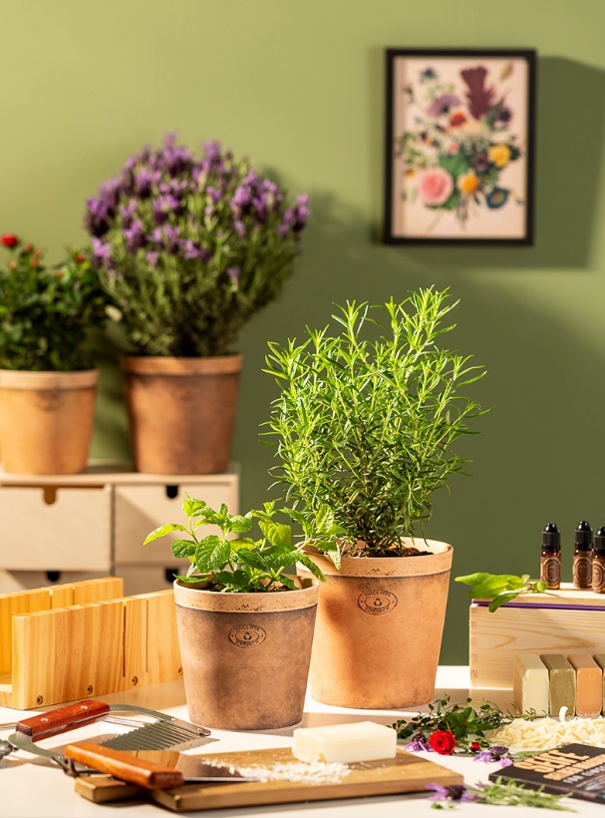
Südländisches Leben: Wer mediterranes Wohnen liebt, kommt an Toscana nicht vorbei. Die neue Übertopfserie von Scheurich fängt die klassische Farbwelt italienischer Sehnsuchtsorte ein und transportiert dabei die natürlich matte Haptik von Naturmaterialien. Die Varianten Toscana Nero und Luminoso zeichnen ein warmes Wohnambiente, das Scheurich jetzt absolut authentisch mit einem Stempel prägt.

Mediterran inspiriert, von Herzen kreiert: Nero vereint Terracotta-Optik mit den charmanten Spuren, die die Jahreszeiten hinterlassen haben könnten. Perfekt, um zum Beispiel eine Minze in den Mittelpunkt zu rücken – am besten leicht erreichbar in der Küche oder auf der Terrasse für spritzige Sommerdrinks. Luminoso lockt mit einem satten Rosmarin einige Nuancen heller und Ton in Ton optimal auf Nero abgestimmt. Auch eine Topfrose oder Lavendel machen sich richtig gut in Toscana und spiegeln den Zauber Italiens wider.

Handwerkliches und alles was diese Wirkung besitzt, ist absolut angesagt und so treffen selbstgemachte Lavendel-Seifen auf bis Detail ausgearbeitete Pflanzgefäße wie Toscana. Der optisch hervorgehobene Rand veredelt die Übertöpfe und weckt die Assoziation „wie von Hand gemacht“ – ohne auf bewährte Scheurich-Qualität zu verzichten. Der italienische Terracotta-Look zieht 100 Prozent wasserdicht und damit ohne Untersetzer direkt in den Indoor-Bereich ein. Benvenuto a casa!

Lieferbare Größen: | Unverbindliche Preisempfehlungen:
Übertöpfe: 12, 14, 16 und 19 cm | Ab € 5,80

Über Scheurich

Mein Topf. Mein Style.
Scheurich versteht es, die unterschiedlichen Verbraucherwünsche zu erfüllen und für die angesagten Wohnstile innovative und stylishe Produkte anzubieten. Mit trendbewussten Designs, bewährter Qualität Made in Germany und einem der größten Formenangebote am Markt ist das Familienunternehmen die Nr. 1 in Europa bei Pflanzgefäßen für den In- und Outdoorbereich. Die nachhaltige Keramik- und Kunststoff-Produktion an den deutschen Standorten macht Scheurich auch zum Vorreiter beim Umweltschutz. Das Unternehmen ist Teil der Scheurich-Group und wird bis 2035 klimaneutral in seinen Werken sein.

